МЕРОПРИЯТИЯ
кафедры технико-экономического образования (ТЭО)

https://vk.com/wall-1590246_3153 Студенты кафедры ТЭО приняли активное участие в инженерно-экономической школе
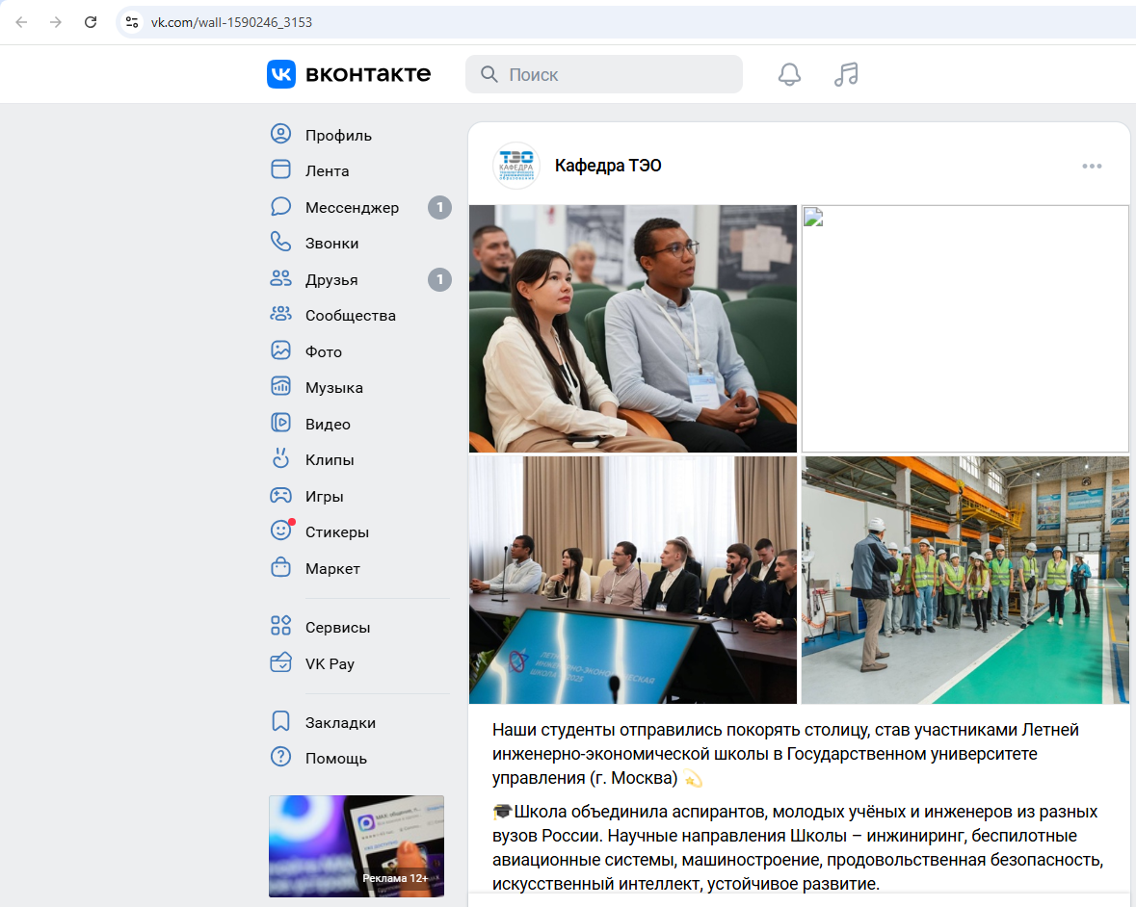

https://vk.com/wall-1590246_3090 Кафедра ТЭО ВлГУ и ДонНТУ провели IV Международную научно-практическую конференцию «Управление персоналом: реалии настоящего и возможности будущего». По итогам конференции опубликован сборник докладов (в электронной форме, с присвоением ISBN и размещением в РИНЦ)
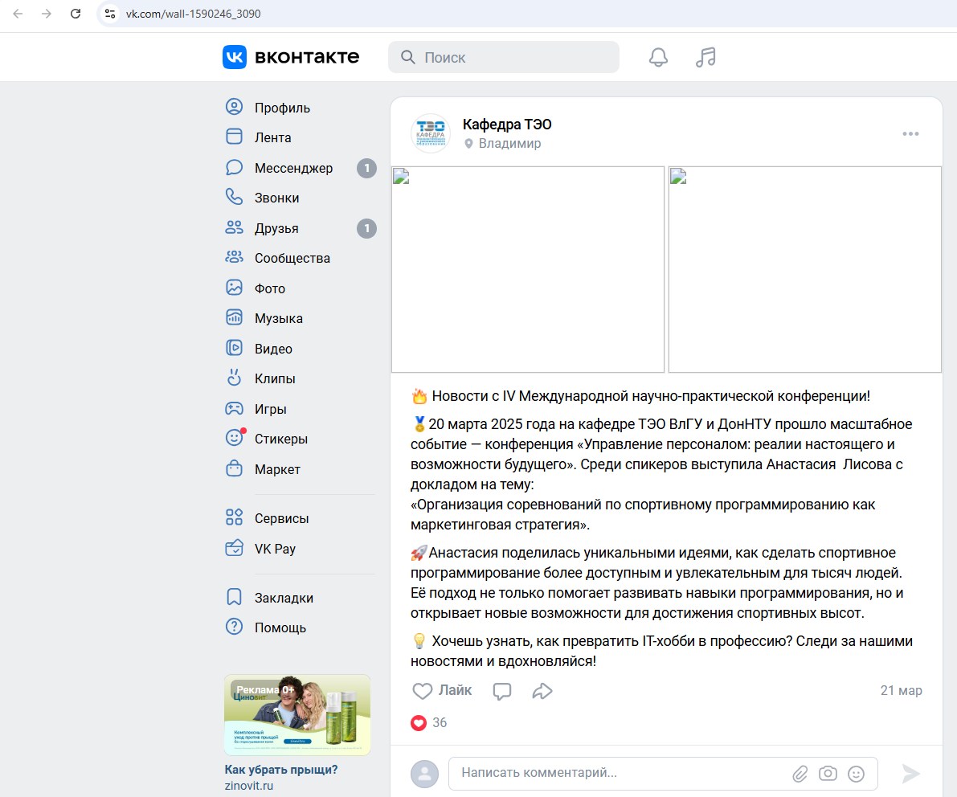

https://vk.com/wall-1590246_3084 мастер-класс «Погрузись в мир криптовалют» для школьников
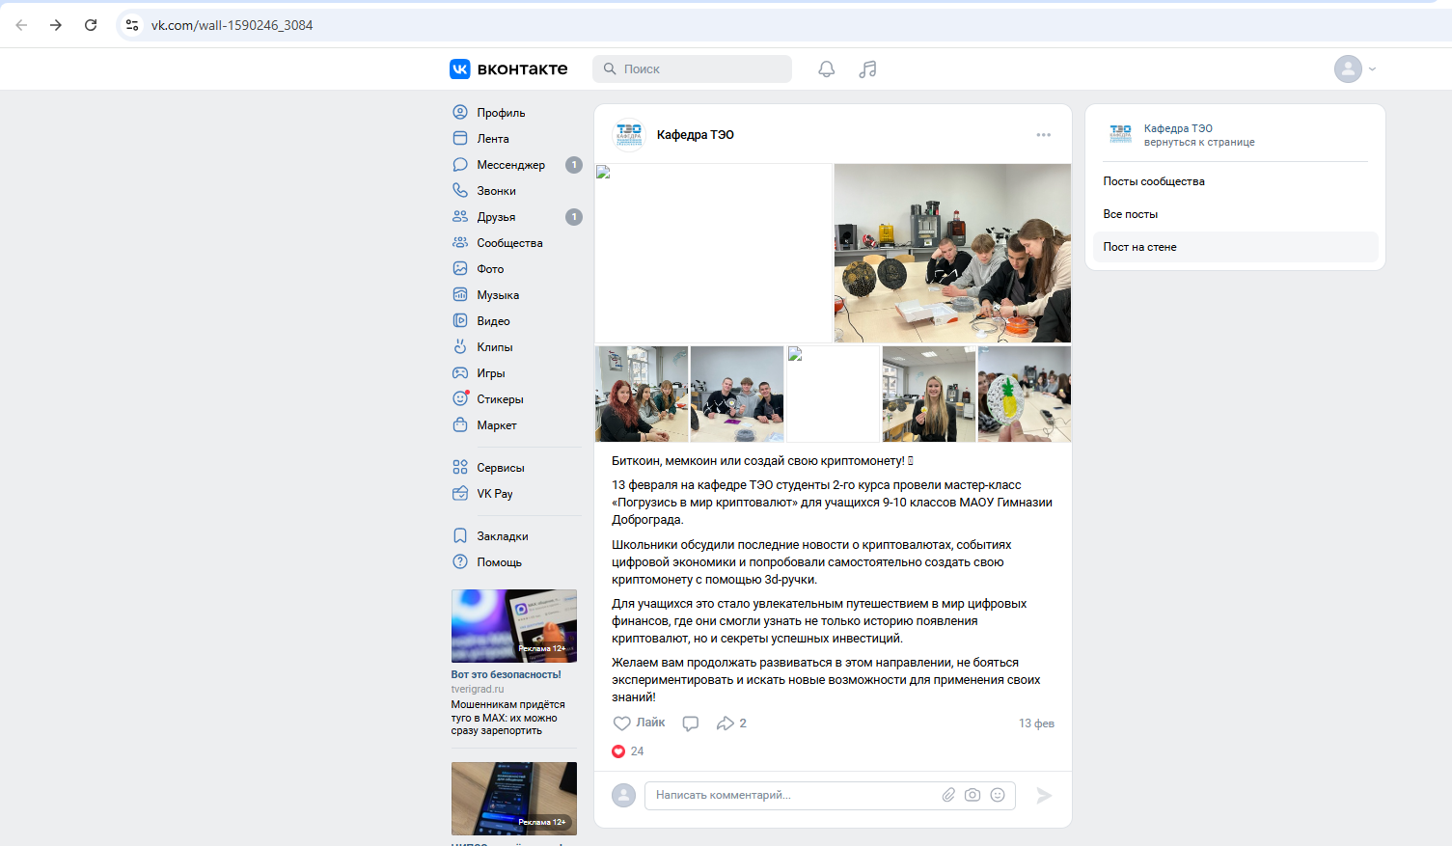
https://vk.com/wall-1590246_3082 открытая лекция доктора экономических наук, профессора Донецкого национального технического университета И.В. Кочуры на тему "Экономический суверенитет России".
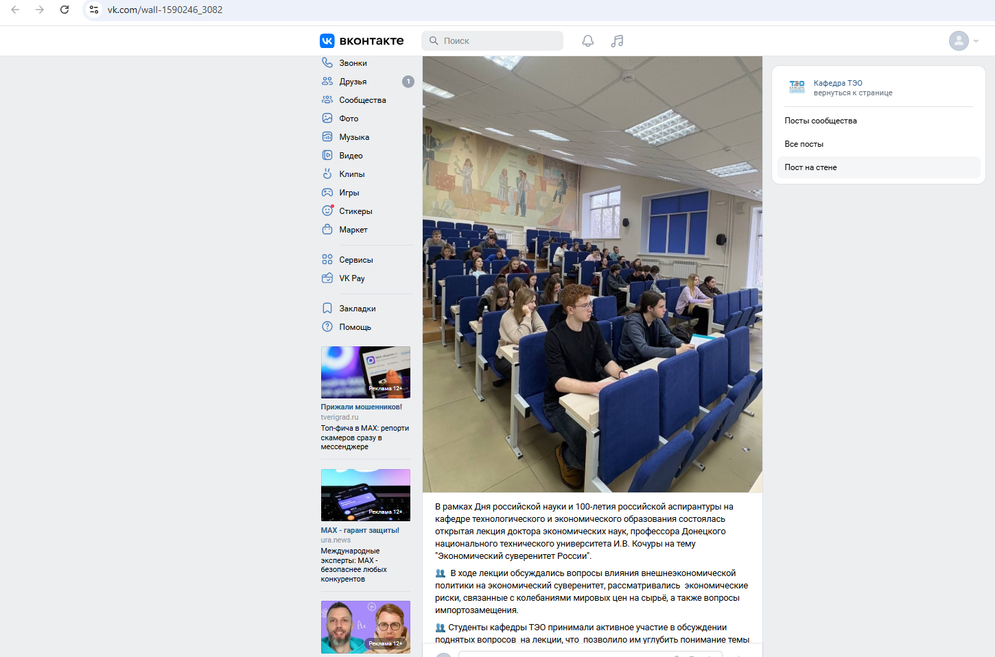
https://vk.com/wall-1590246_3060 экономический форум ЭКГ г. Суздаль
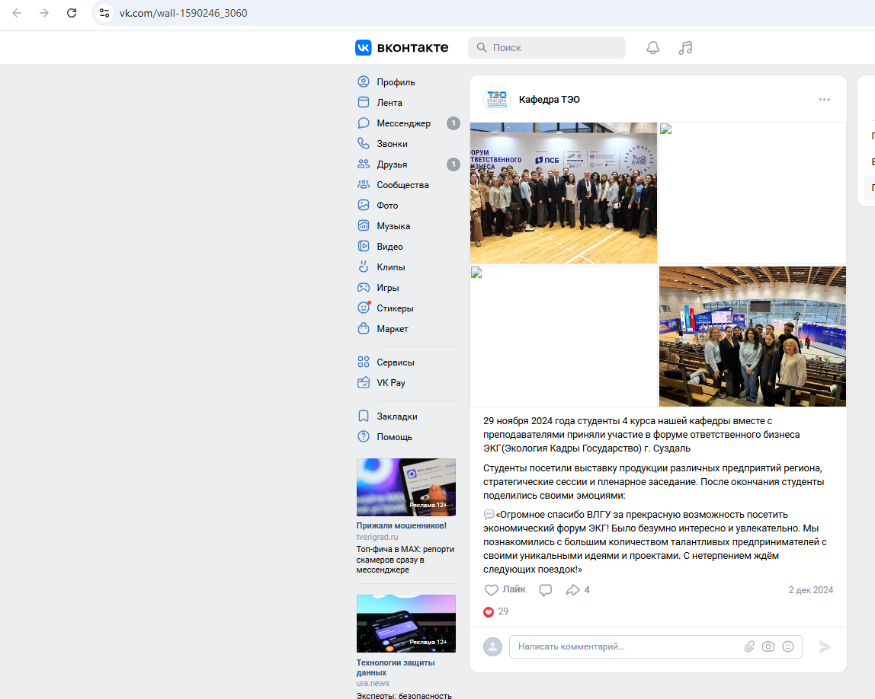

https://vk.com/wall-1590246_2993 участие преподавателей кафедры ТЭО доцента И.В. Левиной, А.Н. Логинова, Н.В. Хрусталевой в работе Московского экономического форума
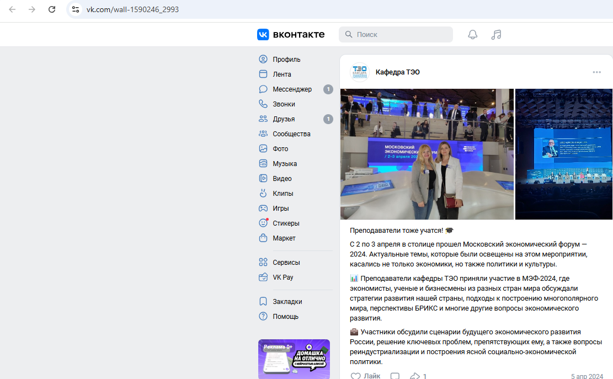
https://vk.com/wall-1590246_2982 открытая лекция д.э.н., профессора кафедры "Управление бизнесом и персоналом" ФГБОУ ВО "Донецкий национальный технический университет" Кочуры Илоны Владимировны на тему "Межкультурные и межличностные коммуникации в деловом общении"
